日時：平成２７年５月２３日（土）
資料②

場所：中総合会館

第１回 幼児教育ビジョン策定懇話会

現状報告資料

舞鶴市教育委員会
舞鶴市健康・子ども部

◆本市の子どもの教育・保育の現状
１．就学前児童数の状況
本市の人口は、減少傾向で推移しており、全体としては平成17年（93,425人）と平成26年（86,967人）と比べて6,458人減少しています。また就学前児童数は平成17年（5,366人）と平成26年（4,497人）と比べて869人減少しています。

◆人口の推移 |  |  |  |  |  |  |  |  | （4月1日時点）
区分 | 平成17年 | 平成18年 | 平成19年 | 平成20年 | 平成21年 | 平成22年 | 平成23年 | 平成24年 | 平成25年 | 平成26年
人数 | 93,425 | 93,192 | 92,529 | 92,831 | 91,498 | 90,695 | 89,899 | 88,869 | 87,909 | 86,967
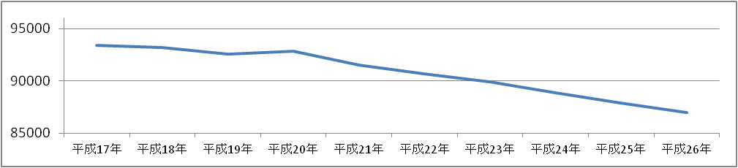

◆出生数の推移 |  |  |  |  |  |  |  |  | （4月1日時点）
区分 | 平成17年 | 平成18年 | 平成19年 | 平成20年 | 平成21年 | 平成22年 | 平成23年 | 平成24年 | 平成25年 | 平成26年
人数 | 817 | 821 | 819 | 782 | 815 | 814 | 748 | 771 | 723 | 712
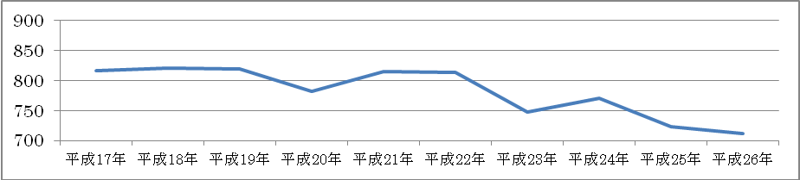

◆就学前児童数（0～5歳児）の推移 |  |  |  |  |  |  |  |  | （4月1日時点）
区分 | 平成17年 | 平成18年 | 平成19年 | 平成20年 | 平成21年 | 平成22年 | 平成23年 | 平成24年 | 平成25年 | 平成26年
人数 | 5,366 | 5,306 | 5,115 | 4,992 | 4,984 | 4,858 | 4,776 | 4,735 | 4,584 | 4497
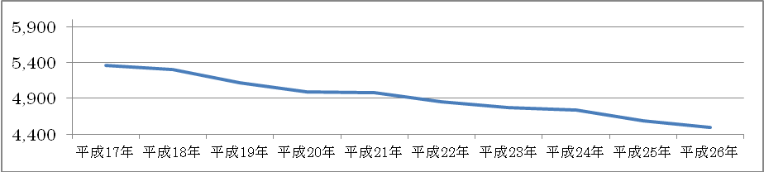

◆就学前及び小学生児童数の推移と将来推計
 | 平成21年 | 平成22年 | 平成23年 | 平成24年 | 平成25年 | 平成26年 | 平成27年 | 平成28年 | 平成29年 | 平成30年 | 平成31年
0歳児 | 815 | 814 | 748 | 771 | 723 | 741 | 729 | 721 | 712 | 698 | 687
1歳児 | 805 | 835 | 821 | 741 | 760 | 720 | 735 | 724 | 718 | 710 | 695
2歳児 | 861 | 796 | 822 | 814 | 731 | 751 | 712 | 727 | 716 | 710 | 702
3歳児 | 807 | 835 | 780 | 812 | 808 | 723 | 740 | 704 | 718 | 707 | 701
4歳児 | 793 | 788 | 826 | 772 | 794 | 797 | 709 | 728 | 690 | 706 | 695
5歳児 | 903 | 790 | 779 | 825 | 768 | 791 | 793 | 706 | 725 | 688 | 703
0-5歳合計 | 4,984 | 4,858 | 4,776 | 4,735 | 4,584 | 4,523 | 4,418 | 4,310 | 4,279 | 4,219 | 4,183
6歳児（小1） | 820 | 884 | 780 | 762 | 827 | 762 | 786 | 787 | 700 | 719 | 682
7歳児（小2） | 896 | 806 | 882 | 785 | 758 | 827 | 762 | 785 | 786 | 701 | 719
8歳児（小3） | 969 | 888 | 802 | 869 | 789 | 755 | 825 | 760 | 784 | 784 | 699
9歳児（小4） | 857 | 946 | 874 | 797 | 873 | 786 | 752 | 823 | 758 | 782 | 782
10歳児（小5） | 961 | 843 | 931 | 864 | 793 | 864 | 778 | 744 | 815 | 751 | 775
11歳児（小6） | 874 | 955 | 836 | 925 | 859 | 788 | 859 | 772 | 738 | 808 | 744
6-11歳合計 | 5,377 | 5,322 | 5,105 | 5,002 | 4,899 | 4,782 | 4,762 | 4,671 | 4,581 | 4,545 | 4,401
0-11合計 | 10,361 | 10,180 | 9,881 | 9,737 | 9,483 | 9,305 | 9,180 | 8,981 | 8,860 | 8,764 | 8,584
平成21年～25年は実績、平成26年～31年は推計

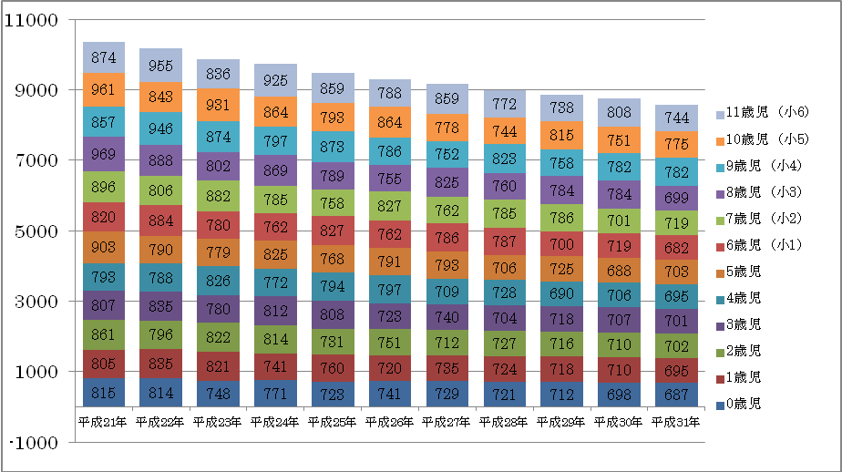

２．幼稚園の状況
幼稚園は、教育基本法及び学校教育法に基づく学校であり義務教育及びその後の教育の基礎を培っています。幼稚園では幼稚園教育要領に即し、満３歳から就学前までの子どもが、生活や遊びといった直接的かつ具体的な体験を通して人と関わる力や思考力、感性や表現する力等を養い、ひとりの自立した社会人として生きていくための基礎を培っています。
本市では、明治17年に公立幼稚園が、大正７年に私立幼稚園がそれぞれ開設されています。 公立幼稚園は、舞鶴幼稚園の１園のみで、明倫小学校付属の幼稚園として創設され、現存する国公立の幼稚園では全国で７番目、府下では一番古い幼稚園となっています。私立幼稚園は、第２次世界大戦後、児童数の増加と保護者の幼児教育に対する関心と期待の高まりから私立幼稚園の新設が進み、昭和32年には14園となりました。しかしその後、少子化の進行や共働き家庭における保育ニーズの高まり伴って入園希望者の減少も進み、現在では12園となっています。すべての幼稚園で３年保育を実施しているほか、近年の多様化する保育ニーズに対し教育時間終了後や長期休業期間などに園児を預かる「預かり保育」にも取り組んでいます。
幼稚園児数は、舞鶴幼稚園では平成17年度（78人）と平成26年度（41人）と比べて37人の減少となっており、認可定員294人に対する充足率は13.9％です。また私立幼稚園（12園）では、平成17年度（1,566人）と平成26年度（1,302人）と比べて264人の減少となっており、認可定員2,079人に対する充足率は62.6％となっています。
（※園児数は5/1時点）

◆市内の幼稚園の設置状況 （平成27年5月1日現在）
幼稚園名 | 所在地 | 創設 | 認可定員 | 園児数
舞鶴聖母幼稚園 | 上安久 | 昭和７年 | 315 | 160
倉梯幼稚園 | 七条中町 | 昭和30年 | 280 | 163
森の子ら幼稚園 | 丸山口町 | 昭和21年 | 120 | 43
朝日幼稚園 | 浜 | 昭和28年 | 80 | 25
橘幼稚園 | 浜 | 昭和29年 | 300 | 150
シオン幼稚園 | 浜 | 大正７年 | 120 | 82
中舞鶴幼稚園 | 余部上 | 昭和27年 | 104 | 57
三鶴幼稚園 | 引土 | 昭和29年 | 120 | 53
志楽幼稚園 | 田中町 | 昭和32年 | 160 | 146
ひばり幼稚園 | 森 | 昭和25年 | 200 | 145
池内幼稚園 | 布敷 | 昭和56年 | 150 | 201
朝来幼稚園 | 吉野 | 昭和63年 | 130 | 47
舞鶴幼稚園（公立） | 円満寺 | 明治17年 | 294 | 43

３．保育園の状況
保育所は、児童福祉法に基づく児童福祉施設として保育所保育指針に則り、保育に欠ける子どもへの養護と教育を一体的に行っています。０歳から就学前までの子どもの心身の発達過程を理解し、発達及び生活の連続性に配慮して、人格形成の基礎である乳幼児期に豊かに成長できるよう保育を行い、保護者に寄り添い就労支援と養育力向上に結び付く家庭支援を行っています。また保育所に入所していない親子を対象にした子育て支援を積極的に行い、地域の子育て支援センターの役割も果たしています。
本市では、昭和２３年に私立保育園が、昭和24年に公立保育所がそれぞれ開設されています。公立保育所５か所のうち３か所は０歳児～２歳児を受け入れる乳児保育所でしたが、平成27年４月に２か所の乳児保育所と１か所の保育所を統合し、現在、公立保育所は３か所（うち１か所は乳児保育所）。となりました。また私立保育園は１３園となっています。
入所児童数は、公立保育所では平成17年度（396人）と平成26年度（322人）を比べて74人の減少となっており、認可定員420人に対する充足率は76.7％です。私立幼稚園では保育ニーズの高まりに対応して保育園の新設や定員の増加が行われたことにより、入所児童数は増加傾向で推移し、平成17年度（1,005人）と平成26年度（1,267人）を比べると262人の増加となっており、認可定員1,220人に対する充足率は103.9％となっています。
（※入所児童数は10/1時点）

◆市内の保育所（園）の設置状況 （平成27年4月1日現在）
保育所名 | 所在地 | 創立 | 定員 | 園児数
昭光保育園 | 浜 | 昭和23年 | 150 | 157
さくら保育園 | 七条中町 | 昭和28年 | 110 | 112
タンポポハウス | 泉源寺 | 平成13年 | 80 | 90
平保育園 | 中田 | 平成20年 | 70 | 71
やまもも保育園 | 溝尻 | 平成22年 | 80 | 90
ルンビニ保育園 | 寺内 | 昭和24年 | 120 | 107
相愛保育園 | 魚屋 | 昭和29年 | 120 | 115
永福保育園 | 公文名 | 平成25年 | 120 | 119
永福保育園（城屋園舎） | 城屋 | 昭和25年 | 30 | 7
東山保育園 | 倉谷 | 昭和26年 | 150 | 125
なかすじ保育園 | 公文名 | 平成20年 | 60 | 66
八雲保育園 | 丸田 | 昭和41年 | 70 | 53
岡田保育園 | 志高 | 昭和63年 | 60 | 64
中保育所（公立） | 余部下 | 昭和24年 | 200 | 117
うみべのもり保育所（公立） | 浜 | 平成27年 | 150 | 121
西乳児保育所（公立） | 円満寺 | 昭和47年 | 40 | 17

◆「幼稚園」と「保育所（園）」の園児数の推移
区分 |  | 平成17年 | 平成18年 | 平成19年 | 平成20年 | 平成21年 | 平成22年 | 平成23年 | 平成24年 | 平成25年 | 平成26年
幼稚園 | 市立 | 78 | 82 | 72 | 64 | 60 | 54 | 50 | 54 | 45 | 41
幼稚園 | 私立 | 1,579 | 1,537 | 1,505 | 1,408 | 1,368 | 1,319 | 1,303 | 1,298 | 1,311 | 1302
幼稚園 | 計 | 1,657 | 1,619 | 1,577 | 1,472 | 1,428 | 1,373 | 1,353 | 1,352 | 1,356 | 1,343
保育所（園） | 公立 | 396 | 376 | 378 | 392 | 414 | 382 | 367 | 370 | 356 | 322
保育所（園） | 民間 | 1,005 | 1,042 | 1,019 | 1,173 | 1,188 | 1,219 | 1,263 | 1,275 | 1,299 | 1267
保育所（園） | 計 | 1,401 | 1,418 | 1,397 | 1,565 | 1,602 | 1,601 | 1,630 | 1,645 | 1,655 | 1,589
合計 |  | 3,058 | 3,037 | 2,974 | 3,037 | 3,030 | 2,974 | 2,983 | 2,997 | 3,011 | 2,932

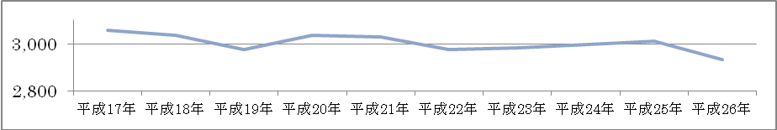

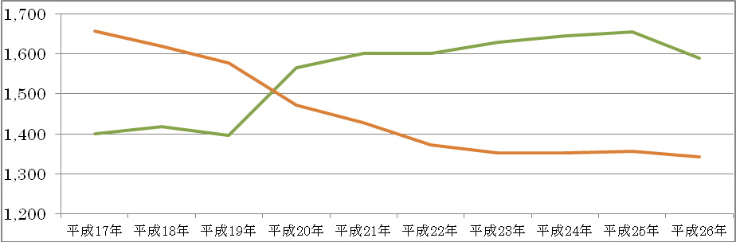
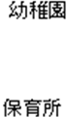

（参考）
○本市の子どもの教育・保育に関する特徴
１．幼稚園
・私立幼稚園が大半（市内13幼稚園中12幼稚園）を占めている。
・園児数は、年々減少傾向にある。
・すべての幼稚園で、３年保育を実施している
・すべての幼稚園で、在園児を対象に長期休業期間中などに「預かり保育」を実施している。

２．保育所（園）
・私立保育園が大半（市内15保育園・園中12保育園）を占めている。
・児童数は、年々増加傾向にある
・西乳児保育所を除くすべての保育所・園で、延長保育（12時間保育）を実施している。
・すべての保育所・園で、就学前の子どもを受け入れる「一時保育」を実施している。

◆幼稚園・保育所（園）の年齢別就園率の推移
平成17年 | ０歳 | １歳 | ２歳 | ３歳 | ４歳 | ５歳 | 計
総 数 | 817 | 927 | 859 | 925 | 966 | 872 | 5,366
幼稚園 |  |  |  | 512 | 582 | 550 | 1,644
保育所 | 93 | 220 | 244 | 274 | 319 | 263 | 1,413
計 | 93 | 220 | 244 | 786 | 901 | 813 | 3,057
就園率 | 11.38% | 23.73% | 28.41% | 84.97% | 93.27% | 93.23% | 56.97%
平成21年 | ０歳 | １歳 | ２歳 | ３歳 | ４歳 | ５歳 | 計
総 数 | 815 | 805 | 861 | 807 | 793 | 903 | 4,984
幼稚園 |  |  |  | 420 | 486 | 522 | 1,428
保育所 | 124 | 240 | 289 | 306 | 293 | 354 | 1,606
計 | 124 | 240 | 289 | 726 | 779 | 876 | 3,034
就園率 | 15.21% | 29.81% | 33.57% | 89.96% | 98.23% | 97.01% | 60.87%
平成26年 | ０歳 | １歳 | ２歳 | ３歳 | ４歳 | ５歳 | 計
総 数 | 712 | 724 | 759 | 727 | 796 | 779 | 4,497
幼稚園 |  |  |  | 426 | 463 | 454 | 1,343
保育所 | 148 | 248 | 302 | 255 | 317 | 319 | 1,589
計 | 148 | 248 | 302 | 681 | 780 | 773 | 2,932
就園率 | 20.79% | 34.25% | 39.79% | 93.67% | 97.99% | 99.23% | 65.20%

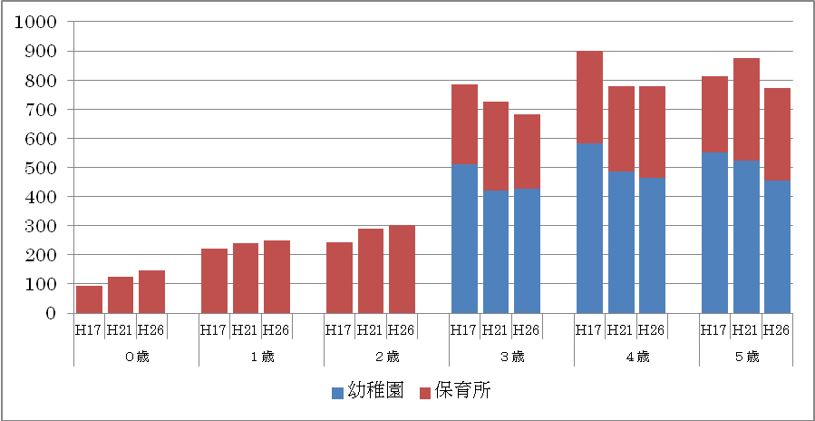

４．小・中学校の状況
市内には、１８小学校と８中学校があります
◆小学校の年度別児童数の推移 （各年５月１日時点）
学 校 名 | 平成17年 | 平成18年 | 平成19年 | 平成20年 | 平成21年 | 平成22年 | 平成23年 | 平成24年 | 平成25年 | 平成26年
新舞鶴小学校 | 723 | 722 | 724 | 742 | 691 | 712 | 690 | 680 | 647 | 595
三笠小学校 | 209 | 201 | 204 | 214 | 204 | 209 | 205 | 211 | 207 | 201
倉梯小学校 | 465 | 465 | 481 | 506 | 559 | 570 | 556 | 553 | 562 | 546
倉梯第二小学校 | 377 | 378 | 353 | 353 | 334 | 320 | 311 | 301 | 294 | 294
与保呂小学校 | 147 | 145 | 145 | 145 | 153 | 155 | 145 | 148 | 157 | 156
志楽小学校 | 389 | 384 | 379 | 382 | 365 | 368 | 369 | 381 | 386 | 376
朝来小学校 | 223 | 226 | 235 | 226 | 226 | 228 | 221 | 206 | 202 | 180
大浦小学校 | 122 | 115 | 112 | 110 | 101 | 99 | 88 | 84 | 77 | 72
中舞鶴小学校 | 396 | 398 | 374 | 372 | 375 | 342 | 326 | 310 | 314 | 317
明倫小学校 | 418 | 409 | 412 | 398 | 384 | 382 | 343 | 308 | 300 | 314
吉原小学校 | 77 | 74 | 76 | 77 | 71 | 66 | 62 | 57 | 50 | 47
余内小学校 | 475 | 462 | 474 | 469 | 466 | 455 | 433 | 439 | 430 | 417
池内小学校 | 102 | 107 | 108 | 104 | 101 | 106 | 104 | 92 | 90 | 80
中筋小学校 | 714 | 698 | 682 | 673 | 654 | 624 | 613 | 596 | 614 | 595
福井小学校 | 185 | 188 | 197 | 178 | 171 | 168 | 154 | 149 | 144 | 136
高野小学校 | 243 | 252 | 267 | 281 | 289 | 283 | 264 | 271 | 241 | 223
岡田上小学校 | 37 | 32 | 36 | 30 | 33 | 30 | 岡田小へ
岡田小学校 | 68 | 64 | 68 | 58 | 50 | 57 | 86 | 87 | 77 | 80
由良川小学校 | 53 | 47 | 49 | 53 | 53 | 62 | 88 | 90 | 75 | 64
神崎小学校 | 37 | 39 | 44 | 34 | 35 | 34 | 由良川小へ
計 | 5,460 | 5,406 | 5,420 | 5,405 | 5,315 | 5,270 | 5,058 | 4,963 | 4,867 | 4,693

※岡田小学校は平成22年度まで岡田下小学校。由良川小学校は平成22年度まで八雲小学校。
◆中学校の年度別生徒数の推移
学 校 名 | 平成17年 | 平成18年 | 平成19年 | 平成20年 | 平成21年 | 平成22年 | 平成23年 | 平成24年 | 平成25年 | 平成26年
青葉中学校 | 572 | 548 | 571 | 560 | 579 | 555 | 592 | 573 | 576 | 576
白糸中学校 | 498 | 518 | 531 | 540 | 543 | 535 | 540 | 522 | 522 | 536
和田中学校 | 169 | 175 | 172 | 167 | 155 | 149 | 145 | 157 | 159 | 153
城南中学校 | 502 | 528 | 560 | 576 | 561 | 564 | 597 | 615 | 601 | 566
城北中学校 | 538 | 522 | 491 | 464 | 475 | 485 | 491 | 475 | 479 | 440
若浦中学校 | 168 | 164 | 158 | 171 | 171 | 169 | 165 | 164 | 171 | 161
加佐中学校 | 68 | 62 | 58 | 68 | 65 | 54 | 77 | 68 | 95 | 92
由良川中学校 | 75 | 63 | 54 | 51 | 51 | 44 | 加佐中へ
計 | 2,590 | 2,580 | 2,595 | 2,597 | 2,600 | 2,555 | 2,607 | 2,574 | 2,603 | 2,524

※加佐学校は平成22年度まで岡田中学校。
◆不登校児童・生徒の年度別出現率の推移
 | 区分 | 平成21年 | 平成22年 | 平成23年 | 平成24年 | 平成25年 | 平成26年
小学校 | 市 | 0.60% | 0.61% | 0.47% | 0.46% | 0.39% | 0.53%
小学校 | 府 | 0.30% | 0.28% | 0.27% | 0.30% | 0.31%
小学校 | 国 | 0.32% | 0.32% | 0.33% | 0.31% | 0.36%
中学校 | 市 | 3.27% | 3.52% | 3.18% | 3.65% | 4.15% | 3.65%
中学校 | 府 | 2.79% | 2.60% | 2.50% | 2.52% | 2.62%
中学校 | 国 | 2.77% | 2.73% | 2.64% | 2.56% | 2.69%
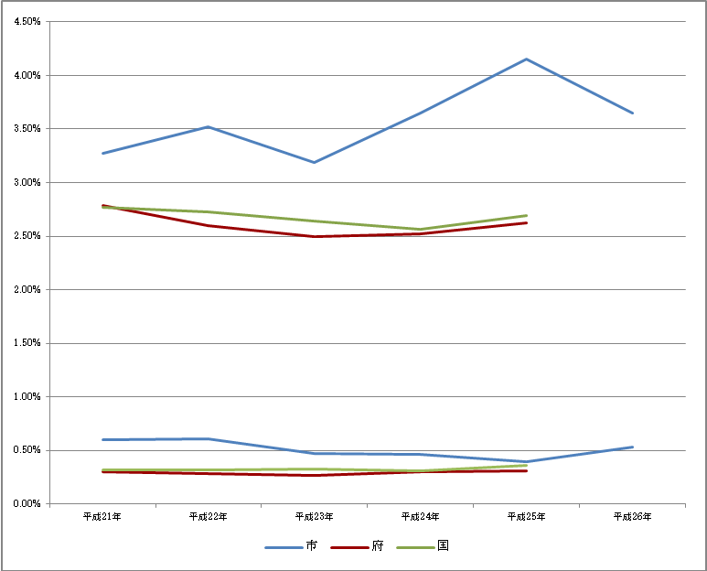

（中学校）

（小学校）

◆学年別不登校児童生徒数（平成２５年度）
【全国】
小学校（人） |  |  |  |  |  | 中学校（人）
1年 | 2年 | 3年 | 4年 | 5年 | 6年 | 1年 | 2年 | 3年 | 小学校 | 中学校 | 合計
1,150 | 1,806 | 2,791 | 4,291 | 6,127 | 8,010 | 22,390 | 34,316 | 38,736 | 24,175 | 95,442 | 119,617
